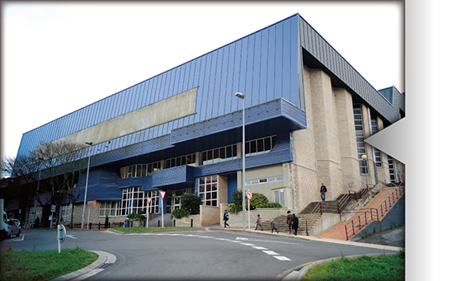

IPURUA KIROLDEGIA – ASTELENA- UNI: JARDUEREN EGUTEGIA

2023-24

EGUNA | ORDUA | INSTALAZIOA | JARDUERAK
2023/09/09 | 10:00 | 1. PISTA | EUSKADI KADETE MUTILAK – EUSKAL KOPA
 |  |  | MEK EIBAR ESKUBALOIA – BALONMANO BARAKALDO A
2023/09/09 | 11:45 | 1. PISTA | GIPUZKOA SENIOR MUTILAK
 |  |  | MEK EIBAR ESKUALOIA B – UROLA
2023/09/09 | 18:30 | 1. PISTA | SENIOR MUTILAK 1. NAZIONALA – EUSKAL KOPA
 |  |  | MEK EIBAR ESKUBALOIA – BALONMANO ROMO BROKER KIROL
2023/09/10 | 10:00 | 1. PISTA | EUSKADI SENIOR NESKAK – EUSKAL KOPA
2023/09/10 | 11:45 | 1. PISTA | SENIOR NESKAK ZILARREZKO MAILA – EUSKAL KOPA

